**Juego N°5**

**Actividad N° 1** Mira la imagen y describe los tipos de habilidades motrices básicas que se encuentran en cada uno de los personajes.

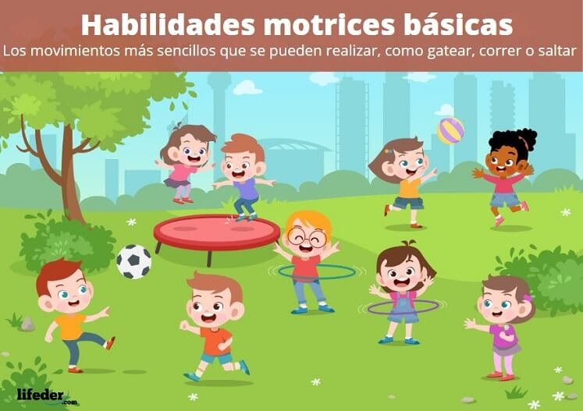

**Actividad N° 2**

**Responde**

¿Qué son las habilidades motrices básicas?

¿Qué habilidad motriz básica te gustaría aprender más? y ¿Por Qué?

**Actividad N°3**

Mueve tus articulaciones y trota hasta tocar el cono, deberás aumentar la velocidad progresivamente. .

“Pinta balón”

Ubícate libremente en la cancha. Si eres pintado tendrás que adoptar la posición “Estrella” para ser liberado”.